Klasa 7 chemia
Temat: Powłoki elektronowe , izotopy 03. 04.2020

Zobaczcie jeszcze raz ostatnie zdjęcie które Wam wysłałam i link z poprzedniej lekcji.
Wokół jądra atomu rozmieszczone są jego elektrony, na różnych powłokach elektronowych, takich różnych drogach, po których się poruszają .
Te powłoki, koła, czy drogi po okręgu po których się poruszają elektrony mają swoje nazwy i mogą pomieścić ograniczoną ilość elektronów.
Najbliżej jądra znajduje się powłoka K , która może zgromadzić maksymalnie 2 elektrony
Dalej jest powłoka L, która może zgromadzić maksymalnie 8 elektronów
M, która może zgromadzić maksymalnie 18 elektronów
N, która może zgromadzić maksymalnie 32 elektrony
O , która może zgromadzić maksymalnie 50 elektronów
P, która może zgromadzić maksymalnie 72 elektrony
Q, która może zgromadzić maksymalnie 92 elektrony
Najdalej od jądra atomu znajduje się powłoka ( droga) walencyjna. Elektrony które tworzą powłokę walencyjną to elektrony walencyjne . To dzięki nim atomy mogą łączyć się ze sobą tworząc cząsteczki.
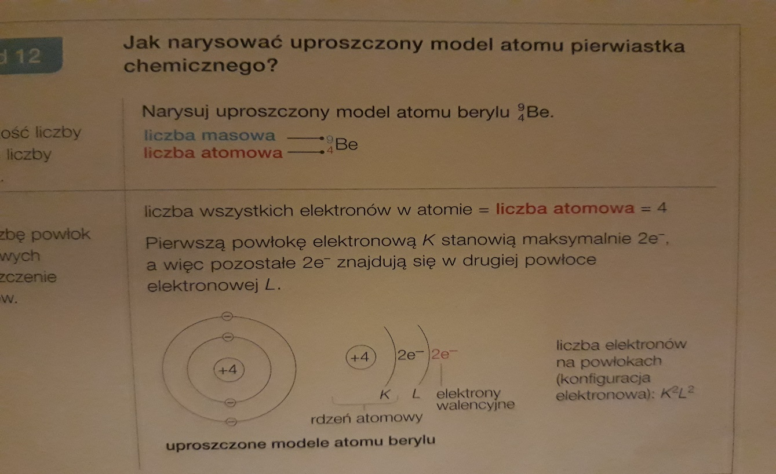

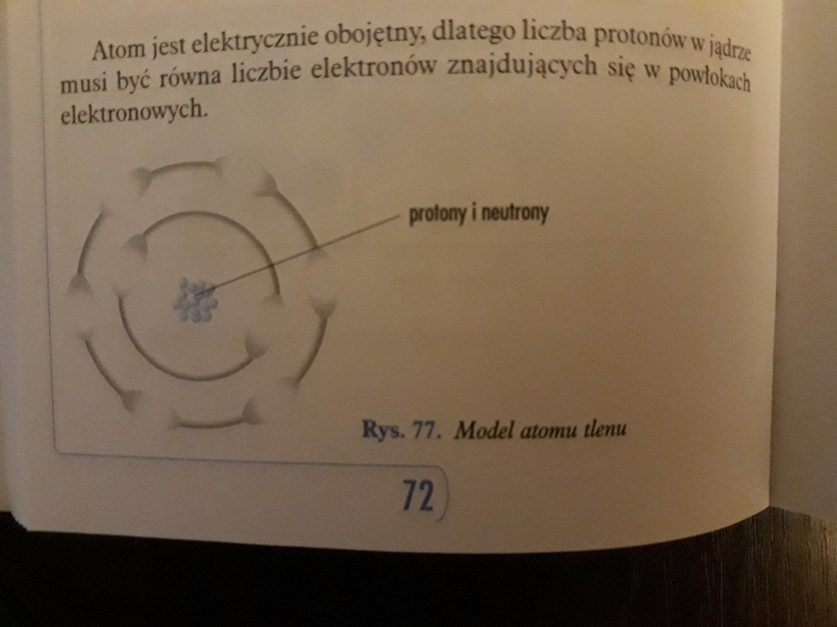
Tlen ma symbol chemiczny O, odczytujemy z układu okresowego ,że ma :
- 8 elektronów (-) to te które są na tych kółeczkach, drogach, powłokach
- 8 protonów ( +) , które są w środku w jądrze atomu
-A-Z= Liczba masowa- liczba atomowa= 16- 8= 8 neutronów jest w jądrze
Wiemy że tlen ma 8 elektronów, musimy je rozrysować na powłokach elektronowych, czyli na tych kółeczkach.
Najbliżej środka , jądra, jest kółeczko K – tam możemy narysować najwięcej dwa elektrony. Pozostało nam jeszcze 6 elektronów, bo 8-2=6
Na drugiej powłoce, kółeczku L może zgromadzić się najwięcej 8 elektronów, więc spokojnie możemy narysować elektrony które nam pozostały przy tlenie w liczbie 6
To przedstawia powyższy rysunek atomu tlenu:
- na powłoce, kółeczku K ma 2 elektrony, bo więcej nie może mieć
- na powłoce M ma 6 elektronów
2+6=8 elektronów, bo tyle ma atom tlenu
Karta Pracy chemia klasa 7
Temat : Powłoki elektronowe, izotopy. 03.04.2020
- Napisz Jakie poznałeś powłoki elektronowe( nazwy – literki) i ile elektronów może maksymalnie się na nich znajdować:

………………………………………………………………………………………………………………………………………………………………………………………………………………………………………………………………………………………………………………………………………………………………………………………………………………………………………………………………………

- Podkreśl poprawną odpowiedź:
- Najdalej od środka atomu znajduje się powłoka walencyjna i na niej elektrony walencyjne
- Najbliżej środka atomu znajduje się powłoka walencyjna i na niej elektrony walencyjne

- Narysuj uproszczone modele atomów pierwiastków, zaznaczając powłoki, jądro i elektrony:
- Tlen

- Azot

- Węgiel

- Fosfor
- Napisz do zeszytu co to są izotopy? Podręcznik str. 91
- Napisz czym różnią się izotopy wodoru i jakie znamy trzy izotopy wodoru( podręcznik str. 91 – tabelka)
- Napisz jakie są rodzaje izotopów str. 92 podręcznik
Napisz jakie jest zastosowanie izotopów. Str. 93 podręcznik

